Mathematische Herleitung der maximalen Wurfweite in Abhängigkeit vom Abwurfwinkel
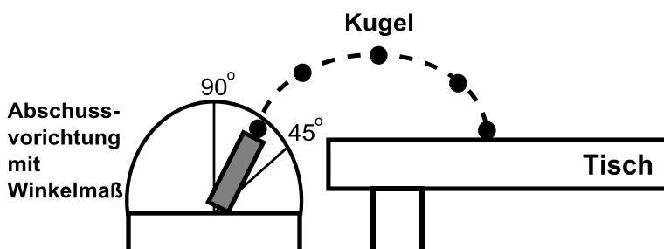
In einem Experiment haben wir immer wieder eine Kugel von der Höhe eines Tisches mit unterschiedlichen Abwurfwinkeln aber demselben Geschwindigkeitsbetrag v₀ abgeschossen.
Man konnte beobachten, dass der Winkel, bei dem die Kugel am weitesten fliegt, zwischen _____ und ______ liegt. Um die Frage, in welchem Winkel man theoretisch (im Vakuum) abwerfen sollte, um eine Kugel möglichst weit zu werfen, benötigen wir eine Gleichung, in der die Endweite s_{x} nur vom Winkel abhängig (v₀ = konstant) und t, der Zeitraum zwischen dem Abschuss und der Landung der Kugel ist.
Gegeben sind die Gleichungen
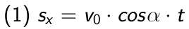
und
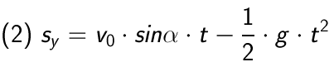
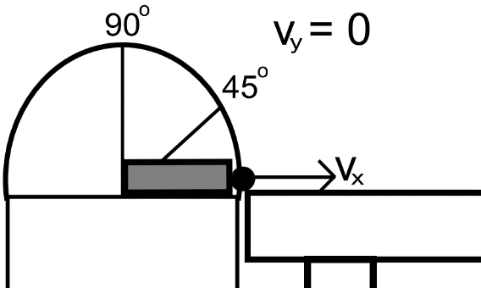
Die Gleichung (1) können wir nicht einfach so nehmen, da t noch spezifiziert werden muss! Wir interessieren uns für den Zeitpunkt t_{E} (Zeit nach dem der Flug der Kugel zu Ende ist), an dem die Kugel wieder landet. Die Zeit, die die Kugel in der Luft ist, wird ausschließlich von der Geschwindigkeit v_{y} nach oben bestimmt. Ist die Geschwindigkeit v_{y} gleich 0, so kann v_{x} (Geschwindigkeit nach rechts) noch so groß sein, die Kugel ist nicht einen Augenblick in der Luft. Damit die Kugel sich in der Luft nach rechts bewegen kann, muss die Kugel also auch zu Beginn eine Geschwindigkeit nach oben besitzen. Die Kugel bewegt sich nur so lange in der Luft nach rechts, bis die Kugel wieder auf dem Tisch aufkommt, das heißt s_{y} (also die Höhe) wieder 0 wird.

Das nutzen wir aus, um die Zeit zu bestimmen, die die Kugel in der Luft ist. Wir setzen für s_{y} in die Gleichung (2) den Wert 0 ein, stellen die Gleichung nach t_{E} um und erhalten die Wurfzeit t_{E}:
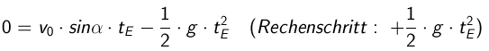
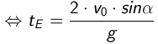
Mit t_{E} haben wir nun eine Gleichung, um zu bestimmen, wie lange die Kugel Zeit hat, sich nach rechts zu bewegen. Wir setzen t_{E}
in die Gleichung (1) ein und erhalten:
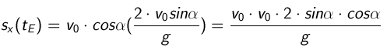
Es gilt (mathematische Regel)
Daraus folgt
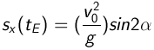
Der Teil der Gleichung
wird maximal, wenn man 45° einsetzt, da sin 90° = 1 ist.
Beim schiefen Wurf stellt sich bei festem Betrag der Anfangsgeschwindigkeit v₀ die größte Wurfweite bei einem Wurf aus einer Höhe h₀, die der Landehöhe entspricht bei einem Wurfwinkel von 45° ein. Dies gilt allerdings nur, wenn die Flugbahn symmetrisch ist (ohne Luftreibung). Liegt dagegen die Abwurfhöhe h₀ oberhalb der Landehöhe (so wie bei den Bundesjugendspielen), so muss man unter einem etwas flacheren Winkel als 45° abwerfen.

